TOTEM IREM分析
本文的目的
用totem做过电源地完整性分析的都知道，需要提供的信息十分复杂。如果没有认真思考过IREM仿真的大致原理，很难搞明白所需要提供的信息的用途，于是就只能根据前人的经验按部就班不加思考地仿真，遇到问题也很难独自去定位原因。本文根据作者的思考整理IREM的大致原理，从原理出发探究配置文件中需要提供的信息的用意。

IREM介绍

IREM的目的
了解在某个（些）PVT条件（导致电阻比较大、过流极限较小的条件）和某些工作状态下（一般是过流比较大）版图上传导某一信号的shape的压降是否满足IR DROP要求和过流密度是否超出EM限制。

理想的实现方法

仿真
- 对版图提取RLC网络（电容充放电会对电流有影响和电感对变化的电流会感应产生电压进而对电压有影响）；过程中，根据design的pin在版图中的位置或者pad在版图中的坐标确定确定RLC施加电压的节点；根据器件的原点坐标和图层运算（POLY和AA等）关系确定器件端口的在RLC网络中的节点；此外还要保留RLC每个节点与版图上坐标和图层的对应关系。
- 只需要提供RLC网络各端口的电流信息（若是电源地，电流肯定从电源流入、也都从地流出，所以这两个节点并不需要提供电流信息）便可知道RLC各节点的电压和每一条支路的电流；如果想要了解各端口（instance terminal）的电压信息，需要提供施加的电压信息。
- 对RLC网络进行仿真，获取RLC网络每一个节点的电压和电流信息。

仿真数据反标到版图
- 将仿真得到的压降信息和电流信息反标到版图，以可视化的方法显示出来。

实际的实现方法
实际情况中，并不总是能提供全面的端口信号，比如有的情况下并不能知道每个端口具体的电流信息；有的情况不能提供动态的电流信息；有的情况可以提供每个端口动态的电流信号；再比如数字电路电流跟数字单元的翻转率有关，因此还需要提供单元的翻转率信息等。针对每一种情况仿真评估手段均不一致。不同的工具也适用于不同的情况。

Totem IREM原理进一步介绍
验证流程中的IREM环节的IREM仿真实际实现方法中有提到：针对端口电流信息不同的完整度，有不同的仿真方法。Totem在无法准确提供端口电流信号的条件下，提供静态仿真的方法，通过结合端口电流指派和区域电流指派以及用器件尺寸对电流强度进行评估的方法计算每个端口的电流；在知道每个端口的电流信号的条件下，totem的动态仿真对RLC网络的压降和电流信息进行仿真评估。
下面分别对totem的静态仿真方法和动态仿真方法的操作进行介绍。

IREM/理想的实现方法/仿真小节有提到，要能够进行仿真分析IREM，需要提供：
- RLC网表以及RLC网络各元件跟版图shape的对应关系
- 确定端口所在RLC网络上的节点
- 确定端口所在RLC网络上的节点处电压电流信号
- 工厂提供的EM规则。

下面分别针对静态仿真和动态仿真对上述信息进行细化分析。

静态仿真

RLC网表以及RLC网络各元件跟版图shape的对应关系
实际的芯片RLC网络应该包含：
- 封装RLC
- 芯片内部版图RLC
第一项由用户指定（最新版本也可以将封装的layout载入totem，让totem自动提取）。Totem提供三种方法对封装RLC电路进行建模接入芯片的RLC网络：
- Simple Package RLC Model
该模型中，所有的power pad的RLC网络是一致，所有的ground pad的网络也是一致的。如果想要每个power pad和ground pad的RLC网络不一致，需要通过下方两种建模方法。
- Distributed RLCK Package and Board Subcircuit Model
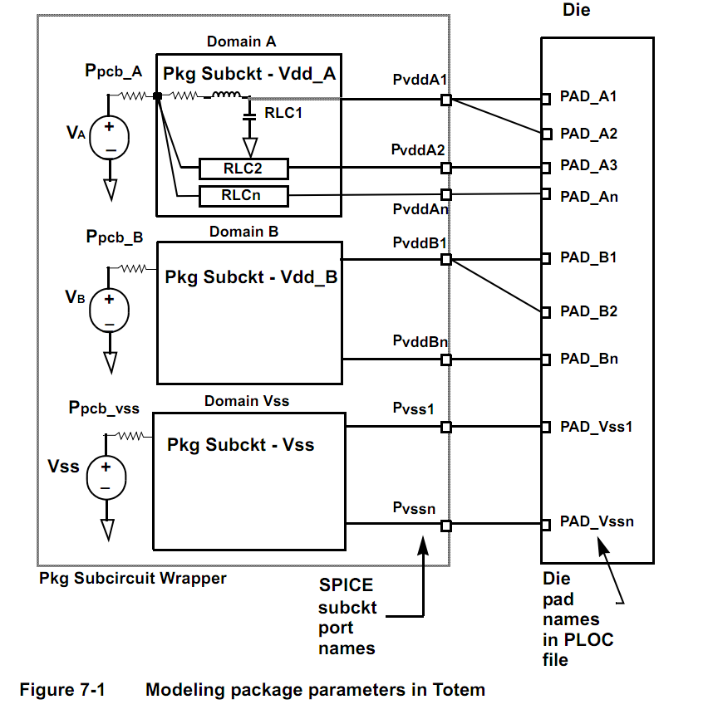
该建模方法可以保证封装引脚到每一个芯片pad的RLC网络参数不一致。该建模方法需要对封装RLC建立一个spice subckt电路接入芯片RLC网络（详见totem用户手册/ Package and Board Modeling/ Distributed RLCK Package and Board Subcircuit Model）。
- Linear Current- and Voltage-Controlled Source Models
根据Thevenin和Norton定理，可将封装RLC网络视为电压源串接电阻和电流源串接电阻两个模型。该建模方法同样需要对封装RLC建立一个spice subckt电路接入芯片RLC网络。

Totem能够提取芯片版图RLC网络，过程中能够保存RLC网络各元件跟版图shape的对应关系。由于不同工艺角下的R、L、C会发生变化，因此我们需要指定提取RLC寄生的PVT corner（ss ff tt等）， 具体的也就是指定某个corner下影响R、L、C值的相关参数。Totem要求指定影响阻值的参数：
- 方阻
- 层次厚度（totem计算电阻，也会考虑金属密度对金属厚度的影响，而金属厚度会影响实际的方阻）
- 温度系数
Totem在提取芯片RLC网络的过程中会保存RLC网络各元件跟版图shape的对应关系

确定端口所在RLC网络上的节点
RLC网络有两类端口：
- 电路上，芯片电路的IO或模块电路的port。对应的，在版图上为芯片的pad或者模块的pin。
- 电路上，实例的端口。在版图上为实例的pin。
Totem通过指定芯片的pad或者模块的pin的坐标来确定相应的端口在RLC上的节点。
通过计算器件端口的的坐标也能够确定相应的端口在RLC上的节点：
“Generally, to snap a transistor to contact, GDS2DB follows an algorithm based on the
transistor device type (such as TYPE M = MOS, TYPE D = Diode, TYPE Q = BJT) using
the specific layout for that device.”意思就是说，totem默认不同的器件都有特定的layout：针对某一类器件，器件具有的端口是固定不变的，比如MOS管具有源漏栅三个端口，其端口与器件的原点坐标的相对位置关系一致；而且某一类器件的某一个端口，端口都是通过特定一个或者几个类型层次的图层关系指定，比如NMOS的源漏都是经过cont&& nd运算得到，而栅极是通过或者cont&&poly运算得到。
Totem总共可识别14个层次类型，准确的说是13个，因为temp类型用于运算1-13个类型的层次：
- m = metal,
- v = via
- mim | mcap| c = metal cap
- cont | contact = contact layer connecting to meta1 to diffusion or poly
- pd | pdiff = p-diffusion
- nd | ndiff = n-diffusion
- nw | nwell = n-well layer
- pw | pwell = p-well layer
- poly = poly silicon layer
- polyres = poly-resistor marker layer to recognize poly resistor geometries
- d | diode = diode marker layer to identify a diode device
- bjt = BJT marker layer to identify a BJT device from layout
- sil = Silicide layer to identify active silicide region from layout
- temp = A temporary layer used for doing further boolean operation to generate final layer geometries. See the Logical layer Operations section for more details.
Totem如何确定器件与端口的所属关系呢？下面以MOS管为例进行介绍：
如上图所示，通过以下步骤可以确定器件MOS2跟端口的对应关系：
- 通过poly&&nd或者poly&&pd运算得到channel，即MOS管，并建立channel和poly的一对一的对应关系以及channel与nd或者pd的一一对应关系：
MOS2—poly2和MOS2—pd/nd2
- 针对特定的channel，将对应的poly与cont做poly&&cont运算得到多个栅极端口：
G terminal1、 G terminal3、 G terminal7
- 针对特定的channel，将相应的nd或者pd与cont做cont&&nd或者cont&&pd运算得到多个源漏端口：
DS terminal3、DS terminal4、DS terminal5、DS terminal6
- 按照“属于器件的端口离器件沟道最近”的原则确定端口：
G terminal1、 G terminal3、 G terminal7中G terminal1、 G terminal3离MOS2最近；
DS terminal3、DS terminal4、DS terminal5、DS terminal6中DS terminal3、DS terminal4离MOS2最近。
以上步骤只是确认版图上的器件与端口之间的对应关系，如果还想确认电路中的器件与版图中器件的对应关系，则需要提供电路和版图的器件对应关系即可，电路中的器件可用实例名表示，而版图中的器件只需要通过坐标指定即可。这两个信息可通过后仿网表获得。

确定端口所在RLC网络上的节点处电压电流信号
Totem采用不同的方法对上述两类端口的电压、电流信号进行指定：
针对芯片电路的IO或模块电路的port——版图上为芯片的pad或者模块的pin，只需直接指定电压、功耗、电流即可。
针对器件的端口，totem先通过指定版图上的区域、cell的功耗并结合以下三种方式评估流经晶体管电流的相对强度（见totem用户手册CHAPTER 2 — General Setup and Flow /Totem Flow Description /Layout + DSPF/Layout netlist (Static) 和CHAPTER 4 — Static and Dynamic Analysis/ Setting up and Running Static Analysis/IDSAT-based power assignment）：
- 如果只提供gds，那么totem根据器件端口接触孔阵列的大小确定流经器件的电流的相对大小。
- 如果提供gds而且还提供带器件xy坐标的layout 电路网表（LVS得到的.sp文件），那么totem根据器件的尺寸确定流经器件的电流的相对大小。
- 如果指定用饱和电流评估电流的相对强度，并且提供器件模型库，那么totem就会根据器件的饱和电流值确定电流的相对强度。
也就是说知道某一区域（cell）所有晶体管的总功耗（总电流），并且知道该区域（cell）的晶体管的电流相对强度，便可将总的电流分配到这些器件。
当然这里面还有一个问题，连接电源和地的器件并不是同一个，那么指定连接电源的器器件端口的电流确定了，如何确定连接地的器件端口的电流呢，totem通过晶体管沟道的连接关系（源-沟道-漏连接关系）便可找到电源到地的通路，再根据该通路从多少个连接地的器件端口流出以及这些端口流出的电流的相对电流强度，就可以确定从连接地的器件端口流出的电流大小。用totem的话说，就是：
Totem performs “CCR tracing”, which means finding charging paths from VDD, and also finding discharging paths to ground, based on MOS channel connectivity.

工厂提供的EM规则。
一般过流限制跟温度有关，一般计算最差的温度条件，另外过流限制还跟形状的形貌，比如长和宽有关，因此需要指定计算过流限制的温度条件，还要指定过流限制与形貌之间的关系。

